新书推荐

《怪小孩迪布利》系列
Squidge Dibley Series
（版权已授：希伯来语、德语）

第一部：
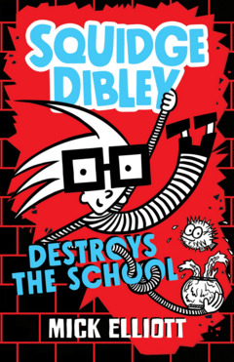
中文书名：《迪布利毁了学校》
英文书名：SQUIDGE DIBLEY DESTROYS THE SCHOOL
作者：Mick Elliott
出版社：Hachette Australia
代理公司：ANA
出版时间：2019年6月25日
代理地区：中国大陆、台湾
页 数：176页
审读资料：电子文稿
类 型：7-12岁少年文学

内容简介：

斯威奇·迪布利是克拉格兰德南小学的新生……学校生活可能会使他抓狂。本书是《怪小孩迪布利》系列中的首部作品，趣味横生，讲述了一个搞怪班级里发生的故事。《怪人》(Weirdo)、《有趣的孩子》(Funny Kid)和《汤姆·盖茨》(Tom Gates)的小粉丝们一定会读得津津有味！

克拉格兰德南小学六年级PU班的情况急转直下。最近，班里已经换了多位老师，新来的这位老师十分严厉，甚至不允许同学们在班里打喷嚏。就在同学们已分不清这到底是学校生活还是监狱生活时，一位新同学转来了。

比起其他人，新转来的斯威奇·迪布利显得与众不同。

他个头不高，不多言语，却自带一种特殊的气场。

他将要改变学校里的一切。

《迪布利毁了学校》是米克·艾略特崭新系列中的首部作品，书中的每一页都配有使人眼前一亮的卡通风格插图。

那么，接下来还会发生什么？

第二部：
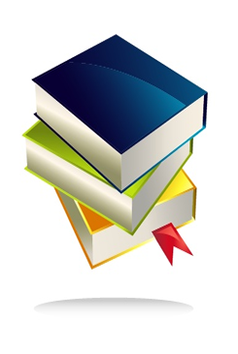
中文书名：《迪布利毁了宇宙》
英文书名：SQUIDGE DIBLEY DESTROYS THE UNIVERSE
作者：Mick Elliott
出版社：Hachette Australia
代理公司：ANA
出版时间：2019年9月
代理地区：中国大陆、台湾
页 数：未知
审读资料：电子文稿
类 型：7-12岁少年文学

内容简介：

六年级PU班的同学们将要前往太空营参加一场无与伦比的短途旅行。好吧，其实不是真正的太空营……他们将参加为时一周的模拟训练，体验成为初级航天员的感觉。然而，火箭发射台出了故障，同学们真的被送进了太空，将要和国际空间站相撞。

迪布利能在氧气耗尽之前将同学们安全地带回地球吗？

第三部：
中文书名：《迪布利毁了一切》
英文书名：SQUIDGE DIBLEY DESTROYS EVERYTHING
作者：Mick Elliott
出版社：Hachette Australia
代理公司：ANA
出版时间：2020年3月
代理地区：中国大陆、台湾
页 数：未知
审读资料：电子文稿
类 型：7-12岁少年文学

内容简介：

当迪布利和同学们在学校操场的地下发现了一个废弃的燃料库，他们打算将其转化成地下防空洞。然而后来，老师们的汽车相继在停车场陷入地下，迪布利的死敌赫克托也想弄明白他究竟在搞什么名堂。这时，迪布利的计划被彻底打乱了。在整个学校陷入万丈深渊之前，迪布利能拯救他们唯一的避难所吗？

作者简介：

米克·艾略特(Mick Elliott)是一位作家、插画家、儿童节目制片人、编剧和动画师。他负责监管所有年龄段的获奖儿童节目。作为一位制片人，他出品的作品包括《坎普·奥兰奇》(CAMP ORANGE)、《与奥利一起玩耍》（PLAY ALONG WITH OLLIE）、SLIMEFEST以及数百个广告。米克在尼克国际儿童频道播出的作品已赢得了二十多个国际大奖，而他制作的动画短片则在全球六十多个电影节放映。目前，米克和妻儿住在悉尼，花园里经常有蜥蜴光顾。米克的网址是www.mickelliott.me。

谢谢您的阅读！
请将回馈信息发至：杨晓蕾（AlisaYang）
安德鲁﹒纳伯格联合国际有限公司北京代表处
北京市海淀区中关村大街甲59号中国人民大学文化大厦1705室, 邮编：100872
电话：010-82509406
传真：010-82504200
Email: Alisa@nurnberg.com.cn
网址：www.nurnberg.com.cn
微博：http://weibo.com/nurnberg
豆瓣小站：http://site.douban.com/110577/
微信订阅号：ANABJ2002

